644099 г. Омск, ул. Орджоникидзе, 14, офис 11
тел./факс 8 (3812) 24-56-27

E-mail: mail@opsa.info Сайт www.opsa.info, опса.рф
Skype: opsa55

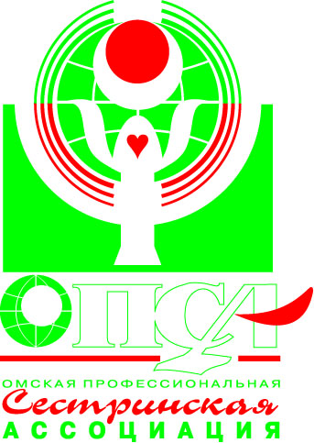

Омская региональная общественная организация
«Омская профессиональная сестринская ассоциация»
Этический комитет

Программа
расширенного заседания этического комитета Омской профессиональной сестринской ассоциации «Лидерство и инновации – путь к новым достижениям»

Место проведения:
г. Омск, ул. Перелета, 1
ООО Комплекс «Дворец молодежи»

24 марта 2017 г., г. Омск

Время | Мероприятие
11.30 – 12.00 | Регистрация. Выдача материалов
12.00- 12.05 | Открытие заседания  Светлана Федоровна Дацюк, председатель этического комитета ОПСА  Приветствие  Татьяна Александровна Зорина, президента ОПСА, вице-президента РАМС
12.05 – 12.20 | Доклад: «Отчет о работе этического комитета ОПСА за 2016 г. Задачи на 2017 г.»  Светлана Федоровна Дацюк, председатель этического комитета ОПСА
12.20-  12.35 | Доклад: «Буллинг на рабочем месте. Результаты исследования РАМС»  Ольга Александровна Бучко, вице-президент ОПСА, председатель специализированной секции РАМС «Сестринские исследования»
12.35 – 12.50 | Доклад: «Правовое регулирование сестринской деятельности»  Елена Александровна Галуза, член этического комитета ОПСА
12.50-13.05 | Доклад: «Этическое регулирование сестринской деятельности»  Светлана Николаевна Муромцева, член этического комитета ОПСА

Время | Мероприятие
13.05 – 13.15 | Доклад: «Культурное регулирование сестринской деятельности»  Людмила Ивановна Задорожная , член этического комитета ОПСА
13.15 – 13.45 | Кофе – пауза
13.45 – 13.50 | Доклад: «Практическое применение Этического кодекса медицинской сестры России и Кодекса корпоративной этики ОПСА»  Евгения Евгеньевна Попова, член этического комитета ОПСА
13.50– 14.20 | Работа в малых группах. Решение ситуационных задач.  Модераторы:  1 группа –Муромцева Светлана Николаевна, член этического комитета ОПСА;  2 группа-Попова Евгения Евгеньевна, член этического комитета ОПСА;  3 группа-Галуза Елена Александровна, член этического комитета ОПСА;  4 группа-Задорожная Людмила Ивановна; член этического комитета ОПСА.
14.20 – 14.40 | Подведение итогов работы в малых группах.
14.40 -  15.00 | Дискуссия. Утверждение решения заседания. Закрытие.

